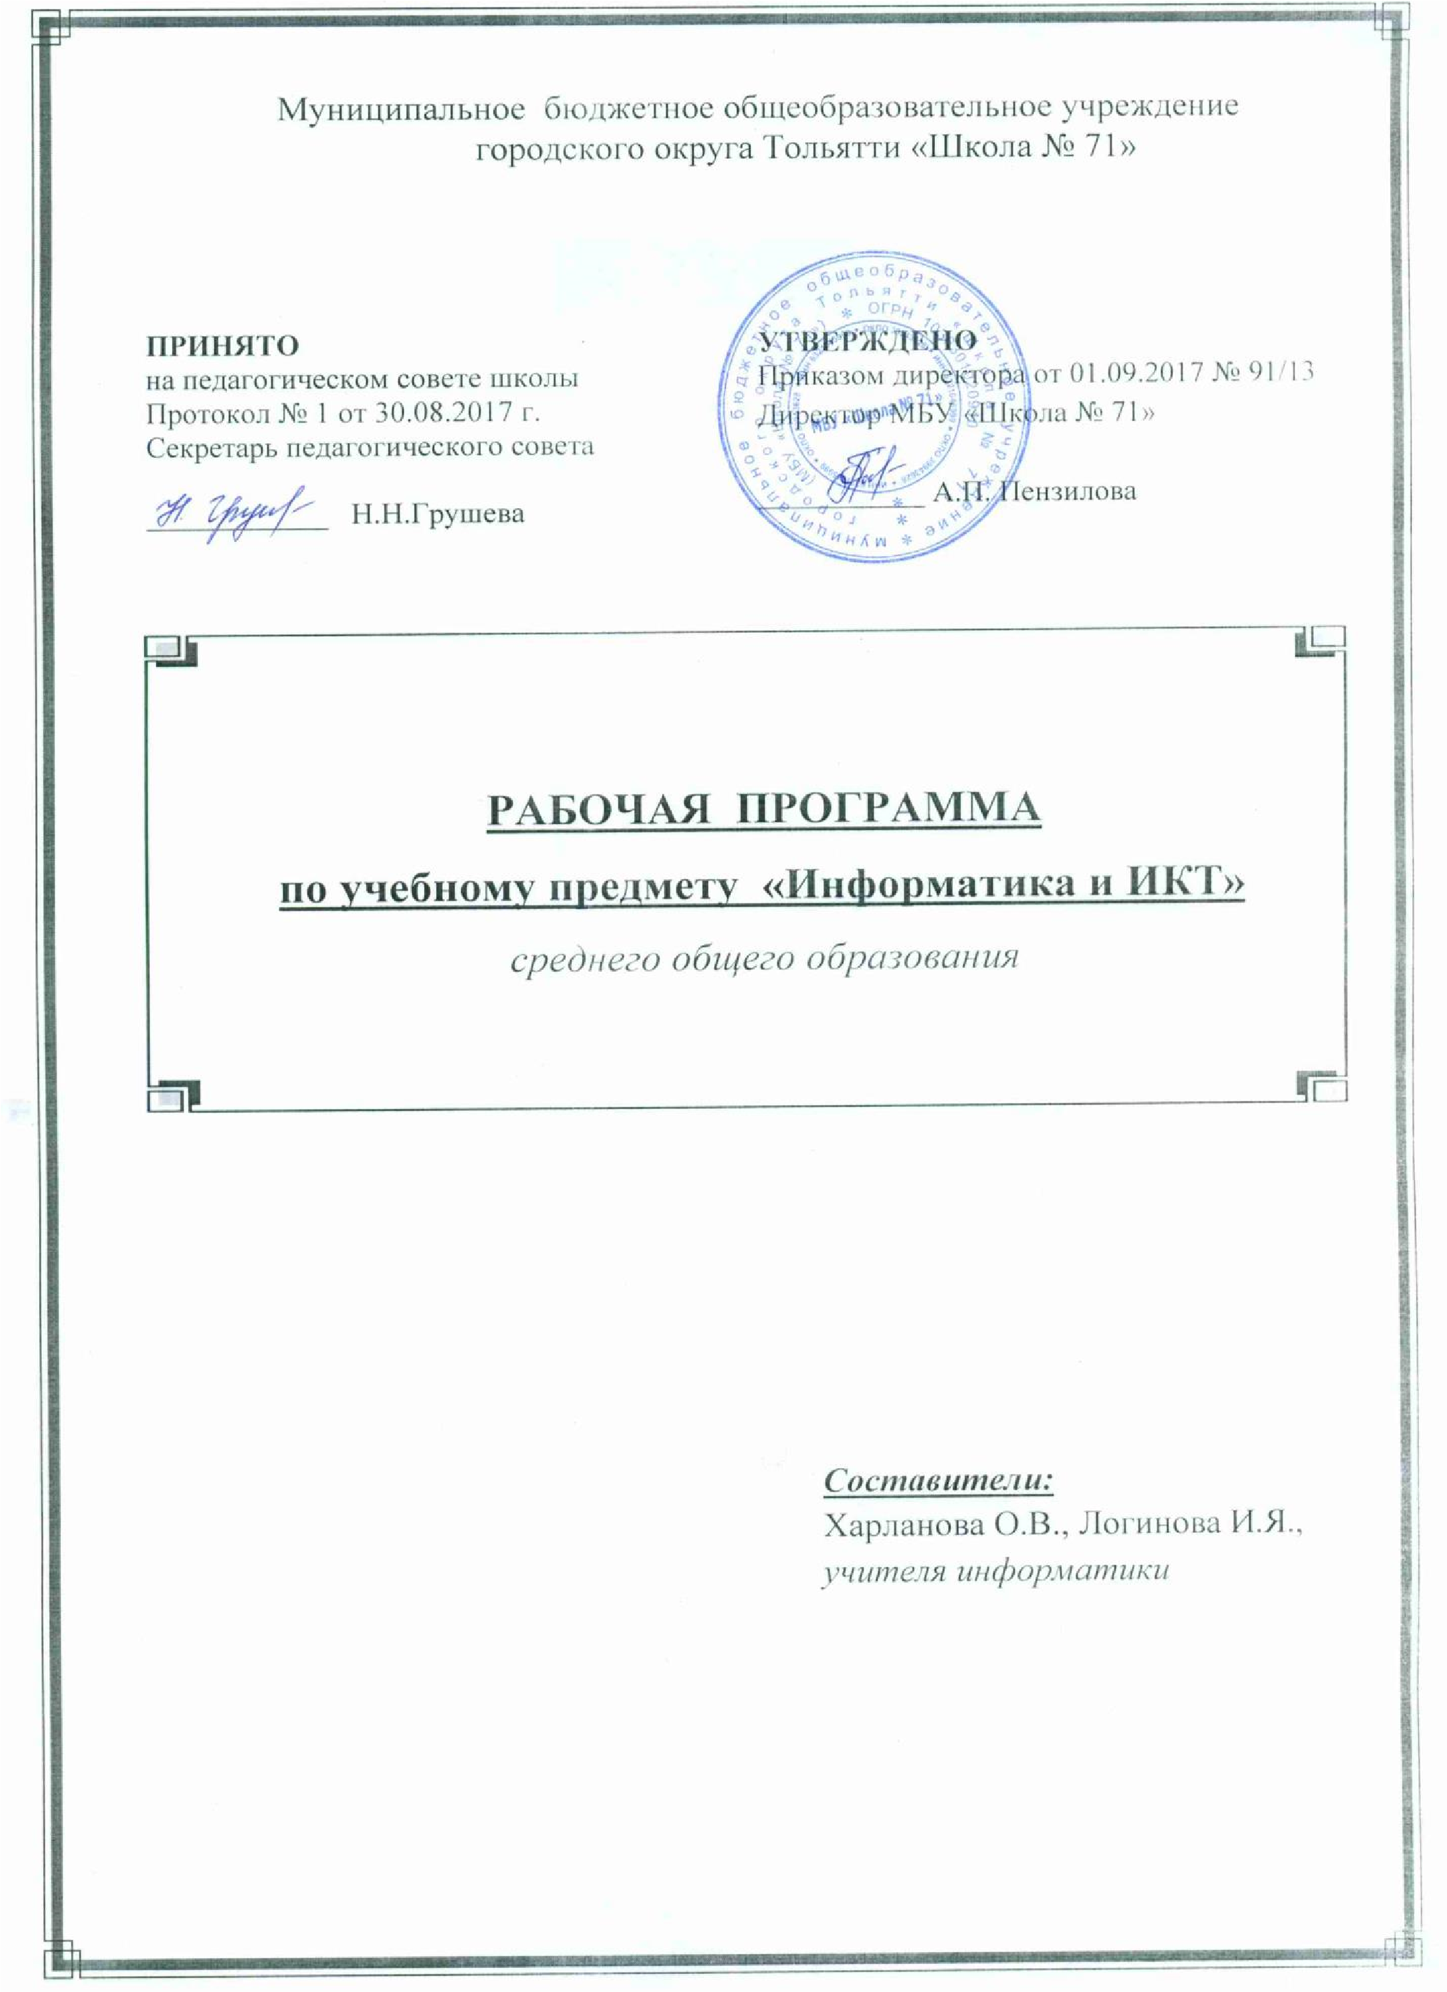
Настоящая рабочая учебная программа базового курса «Информатика и ИКТ» для 10 класса средней общеобразовательной школы составлена на основе Федерального государственного образовательного стандарта среднего (полного) общего образования, утверждённого приказом Министерства образования и науки Российской Федерации от 17 мая 2012 г. № 413 [1] и авторской программы К.Ю. Полякова и Е.А. Еремина [2]. Программа рассчитана на 136 часов (по 4 часа в неделю).
Для реализации Рабочей программы используется учебно-методический комплект, включающий:
программу:
К.Ю. Поляков, Е.А. Еремин. Информатика. 10-11 классы. Программа для старшей школы. Углубленный уровень. — М.: Бином, 2014. • учебник:
К.Ю. Поляков, Е.А. Еремин. Информатика. 10 класс. Углубленный уровень. - М.: Бином, 2014.
- задачник: http://informatics.mccme.ru/course/view.php?id=666 . • тесты: http://kpolyakov.spb.ru/school/probook/tests.htm. • книги для учителя:
Бородин М.Н. Информатика. УМК для старшей школы: 10–11 классы.
Углубленный уровень. Методическое пособие для учителя, М.: БИНОМ. Лаборатория знаний, 2013.

I. ПЛАНИРУЕМЫЕ РЕЗУЛЬТАТЫ

В результате изучения информатики и ИКТ на профильном уровне ученик должен знать/понимать: • логическую символику;
- основные конструкции языка программирования;
- свойства алгоритмов и основные алгоритмические конструкции; тезис о полноте формализации понятия алгоритма;
- виды и свойства информационных моделей реальных объектов и процессов, методы и средства компьютерной реализации информационных моделей;
- общую структуру деятельности по созданию компьютерных моделей;
- назначение и области использования основных технических средств информационных и коммуникационных технологий и информационных ресурсов;
- виды и свойства источников и приемников информации, способы кодирования и декодирования, причины искажения информации при передаче; связь полосы
пропускания канала со скоростью передачи информации;
- базовые принципы организации и функционирования компьютерных сетей;
- нормы информационной этики и права, информационной безопасности, принципы обеспечения информационной безопасности;
- способы и средства обеспечения надежного функционирования средств ИКТ; уметь:
- выделять информационный аспект в деятельности человека; информационное взаимодействие в простейших социальных, биологических и технических системах;
- строить информационные модели объектов, систем и процессов, используя для этого типовые средства (язык программирования, таблицы, графики, диаграммы, формулы);
- вычислять логическое значение сложного высказывания по известным значениям элементарных высказываний;
- проводить статистическую обработку данных с помощью компьютера;
- интерпретировать результаты, получаемые в ходе моделирования реальных процессов;
- устранять простейшие неисправности, инструктировать пользователей по базовым принципам использования ИКТ;
- оценивать числовые параметры информационных объектов и процессов: объём памяти, необходимый для хранения информации; скорость передачи и обработки информации;
- оперировать информационными объектами, используя имеющиеся знания о возможностях информационных и коммуникационных технологий, в том числе создавать структуры хранения данных; пользоваться справочными системами и другими источниками справочной информации; соблюдать права интеллектуальной собственности на информацию;
- выполнять требования техники безопасности, гигиены, эргономики и ресурсосбережения при работе со средствами информатизации, обеспечения надежного функционирования средств ИКТ;
использовать приобретённые знания и умения в практической деятельности и повседневной жизни для:
- поиска и отбора информации, в частности, связанной с личными познавательными интересами, самообразованием и профессиональной ориентацией;
- представления информации в виде мультимедиа объектов с системой ссылок (например, для размещения в сети); создания собственных баз данных, цифровых архивов, медиатек;
- подготовки выступления, участия в коллективном обсуждении, фиксации его хода и результатов;
- личного и коллективного общения с использованием современных программных и аппаратных средств коммуникаций;
- соблюдения требований информационной безопасности, информационной этики и права.
II. СОДЕРЖАНИЕ ПРЕДМЕТА
10 класс

Информация и информационные процессы
Информатика и информация. Получение информации. Формы представления информации. Информация в природе. Человек, информация, знания. Свойства информации. Информация в технике. Передача информации. Обработка информации. Хранение информации. Структура информации. Таблицы. Списки. Деревья. Графы.

Кодирование информации
Дискретное кодирование. Знаковые системы. Аналоговые и дискретные сигналы. Дискретизация. Равномерное и неравномерное кодирование. Правило умножения. Декодирование. Условие Фано. Граф Ал.А. Маркова. Алфавитный подход к оценке количества информации. Системы счисления. Перевод целых и дробных чисел в другую систему счисления. Двоичная система счисления. Арифметические операции. Сложение и вычитание степеней числа 2. Достоинства и недостатки. Восьмеричная система счисления. Связь с двоичной системой счисления. Арифметические операции. Применение.
Шестнадцатеричная система счисления. Связь с двоичной системой счисления. Арифметические операции. Применение. Троичная уравновешенная система счисления. Двоичнодесятичная система счисления. Кодирование текстов. Однобайтные кодировки. Стандарт UNICODE. Кодирование графической информации. Цветовые модели. Растровое кодирование. Форматы файлов. Векторное кодирование. Трёхмерная графика. Фрактальная графика. Кодирование звуковой информации. Оцифровка звука. Инструментальное кодирование звука. Кодирование видеоинформации. Логические основы компьютеров
Логические операции «НЕ», «И», «ИЛИ». Операция «исключающее ИЛИ». Импликация. Эквиваленция. Штрих Шеффера. Стрелка Пирса. Логические выражения. Вычисление логических выражений. Диаграммы Венна. Упрощение логических выражений. Законы алгебры логики. Логические уравнения. Количество решений логического уравнения. Системы логических уравнений. Синтез логических выражений. Построение выражений с помощью СДНФ. Построение выражений с помощью СКНФ. Множества и логические выражения. Задача дополнения множества до универсального множества. Поразрядные логические операции. Предикаты и кванторы. Логические элементы компьютера. Триггер. Сумматор.

Компьютерная арифметика
Особенности представления чисел в компьютере. Предельные значения чисел. Различие между вещественными и целыми числами. Дискретность представления чисел. Программное повышение точности вычислений. Хранение в памяти целых чисел. Целые числа без знака. Целые числа со знаком. Операции с целыми числами. Сравнение. Поразрядные логические операции. Сдвиги. Хранение в памяти вещественных чисел. Операции с вещественными числами.

Как устроен компьютер
Современные компьютерные системы. Стационарные компьютеры. Мобильные устройства. Встроенные компьютеры. Параллельные вычисления. Суперкомпьютеры. Распределённые вычисления. Облачные вычисления. Выбор конфигурации компьютера. Общие принципы устройства компьютеров. Принципы организации памяти. Выполнение программы. Архитектура компьютера. Особенности мобильных компьютеров. Магистрально-модульная организация компьютера. Взаимодействие устройств. Обмен данными с внешним устройствами. Процессор. Арифметико-логическое устройство. Устройство управления. Регистры процессора. Основные характеристики процессора. Система команд процессора. Память. Внутренняя память. Внешняя память. Облачные хранилища данных. Взаимодействие разных видов памяти. Основные характеристики памяти. Устройства ввода. Устройства вывода. Устройства ввода/вывода.

Программное обеспечение
Виды программного обеспечения. Программное обеспечение для мобильных устройств. Инсталляция и обновление программ. Авторские права. Типы лицензий на программное обеспечение. Ответственность за незаконное использование ПО. Программы для обработки текстов. Технические средства ввода текста. Текстовые редакторы и текстовые процессоры. Поиск и замена. Проверка правописания и грамматики. Компьютерные словари и переводчики. Шаблоны. Рассылки. Вставка математических формул. Многостраничные документы. Форматирование страниц. Колонтитулы. Оглавление. Режим структуры документа. Нумерация рисунков (таблиц, формул). Сноски и ссылки. Гипертекстовые документы. Правила оформления рефератов. Коллективная работа над документами. Рецензирование. Онлайн-офис. Правила коллективной работы Пакеты прикладных программ. Офисные пакеты. Программы для управления предприятием. Пакеты для решения научных задач. Программы для дизайна и вёрстки. Системы автоматизированного проектирования. Обработка мультимедийной информации. Обработка звуковой информации. Обработка видеоинформации. Программы для создания презентаций. Содержание презентаций. Дизайн презентации. Макеты. Размещение элементов на слайде. Оформление текста. Добавление объектов. Переходы между слайдами. Анимация в презентациях. Системное программное обеспечение. Операционные системы. Драйверы устройств. Утилиты. Файловые системы. Системы программирования. Языки программирования. Трансляторы. Отладчики. Профилировщики.

Компьютерные сети
Структуры (топологии) сетей. Обмен данными. Серверы и клиенты. Локальные сети. Сетевое оборудование. Одноранговые сети. Сети с выделенными серверами. Беспроводные сети. Сеть Интернет. Краткая история Интернета. Набор протоколов TCP/IP. Адреса в Интернете. IP-адреса и маски. Доменные имена. Адрес ресурса (URL). Тестирование сети. Службы Интернета. Всемирная паутина. Поиск в Интернете. Электронная почта. Обмен файлами (FTP). Форумы. Общение в реальном времени. Пиринговые сети. Информационные системы. Электронная коммерция. Интернет-магазины. Электронные платёжные системы. Личное информационное пространство. Организация личных данных.
Нетикет. Интернет и право.

Алгоритмизация и программирование
Алгоритмы. Этапы решения задач на компьютере. Анализ алгоритмов. Оптимальные линейные программы. Анализ алгоритмов с ветвлениями и циклами. Исполнитель Робот. Исполнитель Чертёжник. Исполнитель Редактор. Введение в язык Python. Простейшая программа. Переменные. Типы данных. Размещение переменных в памяти. Арифметические выражения и операции. Вычисления. Деление нацело и остаток. Вещественные значения. Стандартные функции. Случайные числа. Ветвления. Условный оператор. Сложные условия. Циклические алгоритмы. Цикл с условием. Поиск максимальной цифры числа. Алгоритм Евклида. Циклы с постусловием. Циклы по переменной. Вложенные циклы. Процедуры. Процедуры с параметрами. Локальные и глобальные переменные. Функции. Вызов функции. Возврат нескольких значений. Логические функции. Рекурсия. Ханойские башни. Использование стека. Анализ рекурсивных функций. Массивы. Ввод и вывод массива. Перебор элементов. Алгоритмы обработки массивов. Поиск в массиве. Максимальный элемент. Реверс массива. Сдвиг элементов массива. Срезы массива. Отбор нужных элементов. Особенности копирования списков в языке Python. Сортировка массивов. Метод пузырька (сортировка обменами). Метод выбора. Сортировка слиянием. «Быстрая сортировка». Сортировка в языке Python. Двоичный поиск. Символьные строки. Операции со строками. Поиск в строках. Примеры обработки строк. Преобразование число-строка. Строки в процедурах и функциях. Рекурсивный перебор. Матрицы. Обработка элементов матрицы. Работа с файлами. Неизвестное количество данных. Обработка массивов. Обработка строк.

Вычислительные задачи
Точность вычислений. Погрешности измерений. Погрешности вычислений. Решение уравнений. Приближённые методы. Метод перебора. Метод деления отрезка пополам. Использование табличных процессоров. Дискретизация. Вычисления длины кривой. Вычисление площадей фигур. Оптимизация. Локальный и глобальный минимумы. Метод дихотомии. Использование табличных процессоров. Статистические расчёты. Свойства ряда данных. Условные вычисления. Связь двух рядов данных. Обработка результатов эксперимента. Метод наименьших квадратов. Восстановление зависимостей.
Прогнозирование.

Информационная безопасность
Понятие информационной безопасности. Средства защиты информации. Информационная безопасность в мире. Информационная безопасность в России. Вредоносные программы. Заражение вредоносными программами. Типы вредоносных программ. Вирусы для мобильных устройств. Защита от вредоносных программ. Антивирусные программы. Брандмауэры. Меры безопасности. Шифрование. Хэширование и пароли. Современные алгоритмы шифрования. Алгоритм RSA. Электронная цифровая подпись. Стеганография. Безопасность в интернете. Сетевые угрозы. Мошенничество. Шифрование данных. Правила личной безопасности в Интернете.
11 класс

Информация и информационные процессы
Формула Хартли. Информация и вероятность. Формула Шеннона. Передача данных. Скорость передачи данных. Обнаружение ошибок. Помехоустойчивые коды. Сжатие данных. Алгоритм RLE. Префиксные коды. Алгоритм Хаффмана. Алгоритм LZW. Сжатие с потерями. Информация и управление. Кибернетика. Понятие системы. Системы управления. Информационное общество. Информационные технологии. «Большие данные». Государственные электронные сервисы и услуги. Электронная цифровая подпись (ЭЦП). Открытые образовательные ресурсы. Информационная культура. Стандарты в сфере информационных технологий.

Моделирование
Модели и моделирование. Иерархические модели. Сетевые модели. Адекватность. Игровые модели. Игровые стратегии. Пример игры с полной информацией. Задача с двумя кучами камней. Модели мышления. Искусственный интеллект. Нейронные сети. Машинное обучение. Большие данные. Этапы моделирования. Постановка задачи. Разработка модели. Тестирование модели. Эксперимент с моделью. Анализ результатов. Моделирование движения. Движение с сопротивлением. Дискретизация. Компьютерная модель. Математические модели в биологии. Модель неограниченного роста. Модель ограниченного роста. Взаимодействие видов. Обратная связь. Саморегуляция. Вероятностные модели. Методы Монте-Карло. Системы массового обслуживания. Модель обслуживания в банке. Базы данных
Основные понятия. Типы информационных систем. Транзакции. Таблицы. Индексы. Целостность базы данных. Многотабличные базы данных. Ссылочная целостность. Типы связей. Реляционная модель данных. Математическое описание базы данных. Нормализация. Таблицы. Работа с готовой таблицей. Создание таблиц. Связи между таблицами. Запросы. Конструктор запросов. Критерии отбора. Запросы с параметрами. Вычисляемые поля. Запрос данных из нескольких таблиц. Итоговый запрос. Другие типы запросов. Формы. Простая форма. Формы с подчинёнными. Кнопочные формы. Отчёты. Простые отчёты. Отчёты с группировкой. Проблемы реляционных БД. Нереляционные базы данных. Экспертные системы.

Создание веб-сайтов
Веб-сайты и веб-страницы. Статические и динамические веб-страницы. Вебпрограммирование. Системы управления сайтом. Текстовые веб-страницы. Простейшая веб-страница. Заголовки. Абзацы. Специальные символы. Списки. Гиперссылки. Оформление веб-страниц. Средства языка HTML. Стилевые файлы. Стили для элементов. Рисунки, звук, видео. Форматы рисунков. Рисунки в документе. Фоновые рисунки. Мультимедиа. Таблицы. Структура таблицы. Табличная вёрстка. Оформление таблиц. Блоки. Блочная вёрстка. Плавающие блоки. XML и XHTML. Динамический HTML. «Живой» рисунок. Скрытый блок. Формы. Размещение веб-сайтов. Хранение файлов. Доменное имя. Загрузка файлов на сайт.
Элементы теории алгоритмов
Уточнение понятия алгоритма. Универсальные исполнители. Машина Тьюринга. Машина Поста. Нормальные алгорифмы Маркова. Алгоритмически неразрешимые задачи. Вычислимые и невычислимые функции. Сложность вычислений. Асимптотическая сложность. Сложность алгоритмов поиска. Сложность алгоритмов сортировки. Доказательство правильности программ. Инвариант цикла. Доказательное программирование.

Алгоритмизация и программирование
Целочисленные алгоритмы. Решето Эратосфена. «Длинные» числа. Квадратный корень. Структуры. Работа с файлами. сортировка структур. Словари. Алфавитно-частотный словарь. Стек. Использование списка. Вычисление арифметических выражений с помощью стека. Проверка скобочных выражений. Очереди, деки. Деревья. Деревья поиска. Обход дерева. Использование связанных структур. Вычисление арифметических выражений с помощью дерева. Хранение двоичного дерева в массиве. Модульность. Графы. «Жадные» алгоритмы. Алгоритм Дейкстры. Алгоритм Флойда-Уоршелла. Использование списков смежности. Динамическое программирование. Поиск оптимального решения. Количество решений.

Объектно-ориентированное программирование
Борьба со сложностью программ. Объектный подход. Объекты и классы. Создание объектов в программе. Скрытие внутреннего устройства. Иерархия классов. Классынаследники. Сообщения между объектами. Программы с графическим интерфейсом. Особенности современных прикладных программ. Свойства формы. Обработчик событий. Использование компонентов (виджетов). Программа с компонентами. Ввод и вывод данных. Обработка ошибок. Совершенствование компонентов. Модель и представление.

Обработка изображений
Ввод изображений. Разрешение. Цифровые фотоаппараты. Сканирование. Кадрирование. Коррекция изображений. Исправление перспективы. Гистограмма. Коррекция цвета. Ретушь. Работа с областями. Выделение областей. Быстрая маска. Исправление «эффекта красных глаз». Фильтры. Многослойные изображения. Текстовые слои. Маска слоя. Каналы. Цветовые каналы. Сохранение выделенной области. Иллюстрации для веб-сайтов. Анимация. Векторная графика. Примитивы. Изменение порядка элементов. Выравнивание, распределение. Группировка. Кривые. Форматы векторных рисунков. Ввод векторных рисунков. Контуры в GIMP.
Трёхмерная графика
Понятие 3D-графики. Проекции. Работа с объектами. Примитивы. Преобразования объектов. Системы координат. Слои. Связывание объектов. Сеточные модели. Редактирование сетки. Деление рёбер и граней. Выдавливание. Сглаживание.
Модификаторы. Логические операции. Массив. Деформация. Кривые. Тела вращения. Отражение света. Простые материалы. Многокомпонентные материалы. Текстуры. UVпроекция. Рендеринг. Источники света. Камеры. Внешняя среда. Параметры рендеринга. Тени. Анимация объектов. Редактор кривых. Простая анимация сеточных моделей. Арматура. Прямая и обратная кинематика. Физические явления. Язык VRML.

III. ТЕМАТИЧЕСКОЕ ПЛАНИРОВАНИЕ
- класс
Содержание учебного материала | Колич  е  ств  о учеб  ч  а  сов | В том числе практических работ
Информация и информационные процессы | 6
Кодирование информации | 13 | 1
Логические основы компьютеров | 10 | 1
Компьютерная арифметика | 6
Устройство компьютера | 9
Программное обеспечение | 13 | 1
Компьютерные сети | 9
Алгоритмизация и программирование | 44 | 2
Методы вычислений | 12 | 1
Информационная безопасность | 6
Обобщающее повторение | 4
Внутренняя оценка качества образования | 3
Итого | 136 | 6

- класс.
Содержание учебного материала | Колич  е  ст  во  учебных  ч  а  сов | В том числе практических работ
Информация и информационные процессы | 12 | 1
Моделирование | 12 | 2
Базы данных | 16 | 2
Создание веб-сайтов | 18 | 6
Элементы теории алгоритмов | 6
Алгоритмизация и программирование | 24
Объектно-ориентированное программирование | 15 | 6
Компьютерная графика и анимация | 12
3D-моделирование и анимация | 16
Обобщающее повторение | 3
Внутренняя оценка качества образования | 2
Итого | 136 | 17

